# Análise de dados do Departamento de Estoque

## Etapa 1 - Exemplos de problemas de negócio envolvendo o departamento de estoque

**Rastreamento de estoque impreciso:** o departamento de estoque enfrenta desafios para rastrear com precisão a quantidade em estoque de vários produtos. Isso resulta em discrepâncias entre os níveis de estoque registrados e o estoque real disponível, levando ao atendimento ineficiente de pedidos e à perda potencial de vendas.

**Falta de estoque e itens com falta de estoque:** o departamento luta para identificar itens com falta de estoque, resultando em frequentes faltas de estoque. Isso afeta negativamente a satisfação do cliente e a possível perda de receita. É crucial determinar a quantidade de itens com estoque insuficiente para evitar oportunidades de vendas perdidas.

**Níveis excessivos de estoque:** Por outro lado, a empresa também enfrenta problemas de excesso de estoque de certos produtos, imobilizando capital e espaço de armazenamento desnecessariamente. O departamento de estoque precisa identificar produtos com níveis de estoque excessivos e tomar as ações apropriadas para otimizar os níveis de estoque e reduzir custos.

Baixo giro de estoque: O índice de giro de estoque é baixo, indicando que os produtos não estão sendo vendidos com a rapidez esperada. Isso resulta em um custo mais alto de manutenção de estoque e imobiliza o capital que poderia ser usado em outro lugar. O departamento precisa analisar as razões por trás do baixo giro de estoque e tomar medidas para melhorá-lo.

Alocação de estoque ineficiente: o departamento de estoque luta com alocação de estoque ineficiente em várias lojas ou locais. Algumas lojas podem ter excesso de estoque, enquanto outras sofrem frequentes faltas de estoque. Isso leva a uma distribuição de receita desequilibrada e oportunidades de vendas perdidas. Encontrar uma estratégia de alocação ideal é essencial para maximizar a receita por loja.

Cálculo de custo impreciso: o departamento enfrenta desafios para calcular com precisão o custo total do estoque. Isso pode ser devido a fatores como preços incorretos, alocação de custos imprecisa ou rastreamento inadequado de despesas associadas. O cálculo preciso do custo é crucial para determinar a margem de lucro e tomar decisões informadas.

Declínio da receita por produto: a empresa está experimentando uma queda na receita por produto ao longo do tempo. Isso pode ser devido a fatores como mudanças nas tendências do mercado, aumento da concorrência ou baixo desempenho do produto. A análise da receita por produto ajuda a identificar itens com baixo desempenho e a desenvolver estratégias para melhorar as vendas.

Receita inconsistente por loja: A receita gerada por cada loja varia significativamente, indicando disparidades de desempenho. O departamento de estoque precisa identificar os fatores que influenciam as variações de receita e implementar estratégias para otimizar as vendas em cada loja, considerando fatores como localização, demografia do cliente e demanda do produto.

Desafios da margem de lucro: A empresa enfrenta dificuldades em atingir uma margem de lucro desejável. Fatores como altos custos de aquisição, gerenciamento de estoque ineficiente e estratégias de preços abaixo do ideal podem contribuir para uma margem de lucro baixa ou negativa. O departamento de estoque precisa analisar a estrutura de custos, geração de receita e despesas para melhorar a margem de lucro geral.

Dados insuficientes sobre o volume de vendas: O departamento carece de dados abrangentes sobre a quantidade vendida por produto, por loja e por ano. Isso dificulta a análise eficaz das tendências de vendas, a identificação dos produtos mais vendidos e a tomada de decisões informadas sobre gerenciamento de estoque e compras. O acesso a dados precisos do volume de vendas é crucial para otimizar os níveis de estoque e maximizar a receita.

Desequilíbrio de Estoque por Bairro: O departamento de estoque enfrenta desafios para manter os níveis de estoque ideais em diferentes bairros. Alguns bairros podem ter maior demanda por determinados produtos, enquanto outros podem ter menor demanda. Compreender os padrões de demanda e alinhar os níveis de estoque de acordo é essencial para evitar rupturas e maximizar as vendas.

Falta de equilíbrio entre estoque e receita: o departamento de estoque luta para encontrar o equilíbrio certo entre manter níveis de estoque suficientes e maximizar a receita. Manter um estoque excessivo prende o capital, enquanto baixos níveis de estoque resultam em oportunidades de vendas perdidas. Atingir um equilíbrio que minimize os custos de estoque e maximize a receita é crucial para a lucratividade geral.

## Etapa 2 - Definição da Baseline

1. Qual é a precisão do nosso sistema de rastreamento de estoque para determinar a quantidade em estoque de cada produto?

2. Quais itens específicos estão consistentemente com falta de estoque, levando a freqüentes faltas de estoque?

3. Quais produtos têm níveis de estoque excessivos, resultando em capital empatado e espaço de armazenamento?

4. Qual é a taxa atual de rotatividade de estoque e como ela se compara aos benchmarks do setor?

5. Como podemos otimizar a alocação de estoque em várias lojas para minimizar a falta de estoque e maximizar a receita por loja?

6. Nossos cálculos de custos são precisos, considerando preços, alocação de custos e despesas associadas?

7. Quais fatores estão contribuindo para a queda na receita por produto e como podemos melhorar as vendas de itens de baixo desempenho?

8. Quais são os principais fatores por trás das variações de receita entre as diferentes lojas e como podemos otimizar as vendas em cada local?

9. Que medidas podemos tomar para melhorar nossa margem de lucro geral, considerando custos de aquisição, gerenciamento de estoque e estratégias de preços?

10. Como obter dados completos sobre a quantidade vendida por produto, por loja e por ano para permitir análises e tomadas de decisão eficazes?

11. Como podemos alinhar os níveis de estoque com os padrões de demanda específicos do bairro para evitar desequilíbrios de estoque?

12. Que estratégias podemos implementar para encontrar o equilíbrio certo entre manter níveis de estoque suficientes e maximizar a receita?

Rastreamento de inventário impreciso:

a. Qual é a variação média entre os níveis de estoque registrados e os níveis de estoque reais?

b. Com que frequência encontramos falta de estoque devido ao rastreamento de estoque impreciso?

c. Quais são as principais causas de discrepâncias no rastreamento de estoque e como podemos resolvê-las?

Falta de estoque e itens com estoque insuficiente:

a. Quais itens específicos frequentemente sofrem falta de estoque e qual é a escassez de quantidade média?

b. Quantas vendas potenciais perdemos devido a itens com estoque insuficiente?

c. Podemos identificar padrões ou tendências em itens com estoque insuficiente com base na demanda do cliente ou em fatores sazonais?

Níveis Excessivos de Estoque:

a. Quais produtos têm os maiores níveis de excesso de estoque e há quanto tempo eles estão com excesso de estoque?

b. Qual é o impacto financeiro de manter estoque excessivo nos custos de capital e armazenamento?

c. Como podemos otimizar os níveis de estoque para reduzir o excesso de estoque e garantir disponibilidade suficiente?

Baixo giro de estoque:

a. Qual é a taxa atual de rotatividade de estoque de nossos produtos e como ela se compara aos benchmarks do setor?

b. Quais produtos específicos têm o menor giro de estoque e quais fatores contribuem para isso?

c. Que estratégias podemos implementar para melhorar o giro de estoque sem sacrificar a satisfação do cliente?

Alocação Ineficiente de Estoque:

a. Como a alocação de estoque difere entre nossas lojas ou locais e quais são as vendas resultantes e as variações de receita?

b. Podemos identificar quaisquer padrões ou fatores que contribuem para a alocação de estoque desequilibrada?

c. Que métodos podemos empregar para otimizar a alocação de estoque e garantir uma distribuição equitativa de receita entre as lojas?

Cálculo de custo impreciso:

a. Qual é a variação média entre os custos calculados e os custos reais de nosso estoque?

b. Existem componentes de custo específicos que são frequentemente mal calculados ou negligenciados?

c. Como podemos aprimorar nossos processos de cálculo de custos para melhorar a precisão e informar as decisões de preços?

Declínio da receita por produto:

a. Quais produtos específicos tiveram o declínio mais significativo na receita e quais são as possíveis causas?

b. Houve mudanças na demanda do mercado ou no cenário competitivo que podem ter contribuído para o declínio da receita?

c. Quais estratégias de marketing ou vendas podemos implementar para revitalizar as vendas e aumentar a receita de produtos de baixo desempenho?

Receita inconsistente por loja:

a. Quais são os principais fatores que influenciam as variações de receita entre nossas lojas ou localidades?

b. Podemos identificar quaisquer desafios ou oportunidades específicos da loja que afetam a geração de receita?

c. Como podemos alavancar estratégias bem-sucedidas de lojas de alto desempenho para melhorar a receita em locais de baixo desempenho?

Desafios da margem de lucro:

a. Qual é a margem de lucro atual da nossa empresa e como ela se compara aos benchmarks do setor?

b. Quais fatores específicos contribuem para nossa baixa margem de lucro e como podemos tratá-los?

c. Existem oportunidades para otimizar despesas, negociar melhores acordos com fornecedores ou ajustar estratégias de preços para melhorar a margem de lucro?

Dados insuficientes sobre o volume de vendas:

a. Qual é o nível de granularidade de dados que temos atualmente em relação à quantidade vendida por produto, por loja e por ano?

b. Como podemos coletar e analisar dados precisos do volume de vendas para identificar tendências e tomar decisões informadas de gerenciamento de estoque?

c. Existem sistemas ou tecnologias existentes que podemos implementar para automatizar a coleta de dados e os processos de geração de relatórios?

Desequilíbrio de estoque por bairro:

a. Quais bairros ou áreas apresentam maior demanda por produtos específicos e como nosso estoque se alinha a essa demanda?

b. Existem bairros onde os desequilíbrios de estoque levam consistentemente a oportunidades de vendas perdidas?

c. Que estratégias podemos implementar para ajustar os níveis de estoque em cada bairro com base nos padrões de demanda local?

Falta de Equilíbrio entre Estoque e Receita:

a. Como nossa relação estoque/receita atual se compara aos benchmarks ou melhores práticas do setor?

b. Existem categorias de produtos ou itens de estoque específicos que contribuem desproporcionalmente para a receita?

c. Como podemos desenvolver uma estratégia de gerenciamento de estoque que otimize os níveis de estoque, maximizando a receita e equilibrando os custos?

## Etapa 3 - Planejamento

Essa etapa tem como objetivo estabelecer a abordagem do projeto, incluindo a decomposição dos problemas, a entrega do produto final, as etapas do processo e as ferramentas a serem utilizadas. Para alcançar essa definição, é necessário realizar reuniões diárias e/ou especificas, em conjunto com os demais membros da equipe de análise de dados, por esse motivo, será adotado um processo de planejamento simplificado para este exemplo de estudo, descrito no arquivo “planejamento.txt.”

## Etapa 4 - Coleta de Dados Brutos de Fontes Confiáveis

Os dados utilizados no projeto são dados primários e foram coletados diretamente do cliente e no formato xlsx e csv. Encontram-se na pasta _datasets.

## Etapa 5 e 6 - Limpeza e Processamento de Dados e Análise Exploratória de Dados

**Etapas realizadas no Power Query**

#### Tabela Calendário

A tabela DIMCALENDARIO foi criada realizando as etapas abaixo:

1. No Power BI, entre no Power Query, através do Transformar dados.
2. Adicione uma nova fonte > Consulta nula > Renomeie a consulta para DIMCALENDÁRIO.
3. Adicione a fórmula na Barra de fórmula para fazer uma lista de datas:

= List.Dates(#date(2018, 1, 1),Duration.Days(#date(2019, 12, 31) - #date(2018, 1, 1))+1,#duration(1,0,0,0))

1. Na aba transformar, clique em converter para a tabela (Criando uma tabela a partir de uma lista de valores) > Abrirá uma janela > Clique OK
2. Formate a coluna como Data e renomeie o nome da coluna para Data
3. Na aba adicionar coluna > Clique na data e acrescente as colunas: Ano, mês, nome do mês, início do mês e dia > Salvar e fechar (Voltar para o Power BI)
4. Relacionar a tabela DIMCALENDÁRIO com a tabela FATOESTOQUE

Colunas criadas a partir da coluna da Data:

* Data = CALENDAR (DATE (2018,01,01), DATE (2019,12,31))
* Ano = YEAR (TabelaCalendário[Data]) ou Ano = Date.Year([Data])
* Mês = MONTH(TabelaCalendário[Data]) ou Mês = Date.Month([Data])
* Nome do mês = FORMAT(TabelaCalendário[Data], “mmmm”) ou Nome do mês = Date.MonthName([Data])
* Inicio do mês = STARTOFMONTH(TabelaCalendário[Data]) ou Início do mês = Date.StartOfMonth([Data])
* Dia = DAY (TabelaCalendário[Data]) ou Dia = Date.Day([Data])
* Mês/Ano = FORMAT(TabelaCalendário[Data], “mmm/yyyy”)

#### Tabela Estoque mínimo

A tabela DIMESTOQUEMÍNIMO foi importada do arquivo CSV e teve as seguintes etapas aplicadas: Alteração da primeira linha como Cabeçalho e alteração do tipo de dados das suas 2 colunas, permanecendo assim:

* ID Produto = Sem modificação nos dados ***(Alteração no Tipo de Dado: Inteiro)***
* Estoque mínimo = Sem modificação nos dados ***(Alteração no Tipo de Dado: Inteiro)***

#### Tabela Loja

A tabela DIMLOJA foi importado do arquivo Excel e teve as seguintes etapas aplicadas:

1. Alteração do tipo de dados
2. Alteração dos nomes das colunas ID Loja e Loja para ID Shopping e Shopping
3. Divisão da coluna Bairro em 2 colunas utilizando o delimitador “-”
4. Alteração dos nomes das 2 colunas para Bairro e Estado

Permanecendo assim:

* ID Loja = Sem modificação nos dados ***(Alteração no Tipo de Dado: Inteiro)***
* Shopping = Sem modificação nos dados ***(Alteração no Tipo de Dado: Texto)***
* Bairro = Os dados foram divididos em 2 colunas: Uma coluna Bairro e Uma coluna Estado ***(Alteração no Tipo de Dado: Texto)***
* Estado = Sem modificação nos dados ***(Alteração no Tipo de Dado: Texto)***

#### Tabela Produto

A tabela DIMPRODUTO foi importada do arquivo Excel e teve apenas uma etapa aplicada: Alteração do tipo de dado, permanecendo assim:

* ID Produto: Sem modificação nos dados ***(Alteração no Tipo de Dado: Inteiro)***
* Produto: Sem modificação nos dados ***(Alteração no Tipo de Dado: Texto)***
* Categoria: Sem modificação nos dados ***(Alteração no Tipo de Dado: Texto)***
* Subcategoria: Sem modificação nos dados ***(Alteração no Tipo de Dado: Texto)***
* Imagem: Sem modificação nos dados ***(Alteração no Tipo de Dado: Texto e Número)***
* Custo Unit: Sem modificação nos dados ***(Alteração no Tipo de Dado: Decimal)***
* Preço Unit: Sem modificação nos dados ***(Alteração no Tipo de Dado: Decimal)***

#### Tabela Estoque

A tabela FATOESTOQUE foi importada do arquivo Excel e teve as seguintes etapas aplicadas:

1. Alteração dos tipos de dados
2. Substituição de S para Saída
3. Substituição de E para Entrada
4. A coluna ID Loja foi renomeada para ID Shopping
5. A coluna Número Movimentação foi excluída

Permanecendo assim:

* ID Produto: Sem modificação nos dados ***(Alteração no Tipo de Dado: Inteiro)***
* Data: Sem modificação nos dados ***(Alteração no Tipo de Dado: Data)***
* ID Shopping: Sem modificação nos dados ***(Alteração no Tipo de Dado: Inteiro)***
* Movimentação: Sem modificação nos dados ***(Alteração no Tipo de Dado: Inteiro)***
* Tipo: Substituições dos valores S para Saída e E para Entrada ***(Alteração no Tipo de Dado: Texto)***

#### Parâmetro

Criação do parâmetro CAMINHO com o caminho das pastas onde se encontra o arquivo em Excel e CSV (BaseDados.xlsx e EstoqueMin.csv) e a sua substituição no código Fonte. Assim a conexão dos arquivos com o arquivo em Power BI pode ser atualizada com mais facilidade, caso ocorra alguma modificação de pastas.

## Etapa 7 - Preparação dos Dados (Modelagem dos dados)

**Etapas realizadas no Power BI**

Na exibição do modelo, foi realizado as seguintes relações:

* Tabela DimLoja com a tabela FatoEstoque de um para muitos, utilizando a coluna ID Shopping como chave primaria.
* Tabela DimProduto com a tabela FatoEstoque de um para muitos, utilizando a coluna ID Produto como chave primaria.
* Tabela DimEstoqueMinimo com a tabela DimProduto de um para um, utilizando a coluna ID Produto como chave primaria.
* Tabela DimCalendario com a tabela FatoEstoque de um para muitos, utilizando a coluna data como chave primaria.

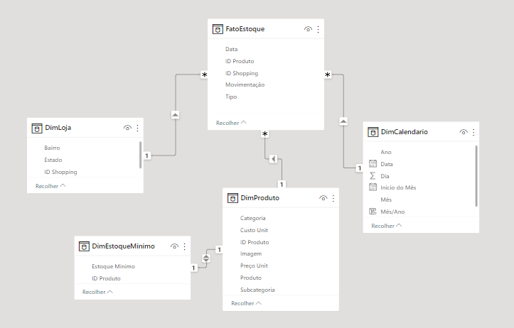

#### Tabela Medida

A tabela MEDIDA foi criada para armazenar as medidas criadas para serem utilizadas nos Dashboards:

* % de produtos abaixo do estoque: Medida calcula quantos por cento dos produtos estão abaixo do estoque em relação ao seu total = DIVIDE([Quantidade de produtos abaixo do estoque],[Quantidade de produtos distintos])
* % Margem de lucro: Medida calcula a margem de lucro de todos os produtos, ou seja, para cada 1 real vendido quanto de lucro esse produto gera = DIVIDE([Lucro Total], [Receita Total])
* Custo Total: Medida calcula o total da quantidade de entrada realizada de cada produto multiplicada pelo seu preço unitário, ou seja, somatório de cada quantidade compra multiplicada pelo seu preço = CALCULATE(SUMX(FatoEstoque, FatoEstoque[Movimentação] * RELATED(DimProduto[Custo Unit])), FatoEstoque[Tipo] = "Entrada")
* Lucro Total: Medida calcula o lucro que cada produto obteve ao realizar a subtração da Receita total com o Custo Total = [Receita Total] - [Custo Total]
* Quantidade de estoque: Medida calcula o total da quantidade de saída e de entrada dos produtos que ocorreram em 2018 e 2019. O resultado pode ser positivo ou negativo. Se for positivo significa que ocorreram mais compras do que vendas de produtos durante este período. = SUM(FatoEstoque[Movimentação])
* Quantidade de estoque mínimo: Medida calcula o total da quantidade mínima que cada produto precisa ter = SUM(DimEstoqueMinimo[Estoque Mínimo])
* Quantidade de produtos abaixo do estoque: Medida calcula quantos produtos estão abaixo da quantidade mínima permitida = COUNTX(FILTER(DimProduto,[Quantidade de estoque] - [Quantidade de estoque mínimo] < 0),DimProduto[ID Produto])
* Quantidade de produtos distintos: Medida calcula quantos produtos únicos existem no armazenados no estoque = DISTINCTCOUNT(DimProduto[ID Produto])
* Quantidade vendida: Medida calcula a quantidade de saída realizada em 2018 e 2019, ou seja, a quantidade vendida deste período = COUNTX(FILTER(FatoEstoque,FatoEstoque[Tipo] = "Saída"), FatoEstoque[Data])
* Rank produto: Medida calcula a classificação de cada produto em relação a sua quantidade vendida = RANKX(ALL(DimProduto), [Quantidade vendida]) & "º mais vendido"
* Receita total: Medida calcula o total da quantidade de saída realizada de cada produto multiplicada pelo seu preço unitário, ou seja, somatório de cada quantidade vendida multiplicada pelo seu preço = SUMX(FILTER( FatoEstoque,FatoEstoque[Tipo] = "Saída"), - FatoEstoque[Movimentação] * RELATED(DimProduto[Preço Unit]))
* Saldo Estoque: Medida calcula a quantidade resultante de cada produto armazenado no estoque = [Quantidade de estoque] - [Quantidade de estoque mínimo]

Funções DAX utilizadas:

* A função **DIVIDE (<numerator>, <denominator> [, <alternateresult>])** usada para dividir um numerador por um denominador
* A função **SUMX(<TABLE>, <EXPRESSION>)** retorna a soma de uma expressão avaliada para cada linha de uma tabela.
* A função **CALCULATE(<EXPRESSION>, [<FILTER1>], [<FILTER2>] …)** avalia uma expressão em um contexto de filtro modificado.
* A função **RELATED(<column>)** retorna um valor relacionado de outra tabela.
* A função **SUM (<COLUMN>)** adiciona todos os números de uma coluna.
* A função **COUNTX(<table>, <expression>)** conta o número de linhas que contêm um valor que não esteja em branco ou uma expressão que é avaliada como um valor que não esteja em branco, ao avaliar uma expressão em uma tabela.
* A função **FILTER(<table>, <filter>)** retorna uma tabela que representa um subconjunto de outra tabela ou expressão.
* A função **DISTINCTCOUNT(<column>)** conta o número de valores distintos de uma coluna.
* A função **RANKX(<table>, <expression> [, <value> [, <order> [, <ties>]]])** retorna à classificação de um número em uma lista de números para cada linha no argumento table.
* A função **ALL([<table> | <column> [, <column> [, <column> […]]]])** retorna todas as linhas de uma tabela ou todos os valores de uma coluna, ignorando todos os filtros que estiverem aplicados. Essa função é útil para limpar filtros e criar cálculos em todas as linhas em uma tabela.

## Etapa 8 - (Pré) Validação dos resultados com os clientes

Essa etapa de pré validação dos resultados com os clientes, para realizar correções e últimos ajustes, não foi feita, pois se trata de um projeto fictício com objetivo de demonstrar as habilidades de análise de dados utilizando Excel e Power BI.

## Etapa 9 - Storytelling dos processos e resultados

**Etapas realizadas no Power BI**

1. Definição das cores, em RGB a serem utilizadas no Dashboards

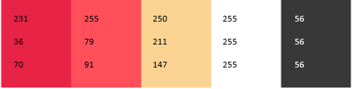

1. Criação das 4 guias: Inventário, Análise de Estoque, Resultado e Análise por Produto
2. Criação das 4 telas de fundo no PowerPoint
3. Criação da tabela _Medida
4. Criação das medidas, utilizando a linguagem DAX
   1. % de produtos abaixo do estoque
   2. % Margem de lucro
   3. Custo Total
   4. Lucro Total
   5. Quantidade de estoque
   6. Quantidade de estoque mínimo
   7. Quantidade de produtos abaixo do estoque
   8. Quantidade de produtos distintos
   9. Quantidade vendida
   10. Rank produto
   11. Receita total
   12. Saldo Estoque
5. Criação da segmentação de dados para a guia Análise por Produtos: Filtro Produto
6. Criação dos gráficos e cartões de linhas múltiplas

**DASHBORDS:**

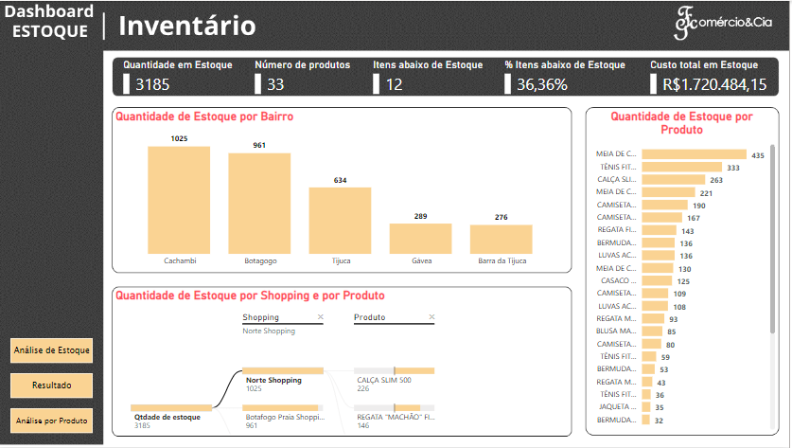

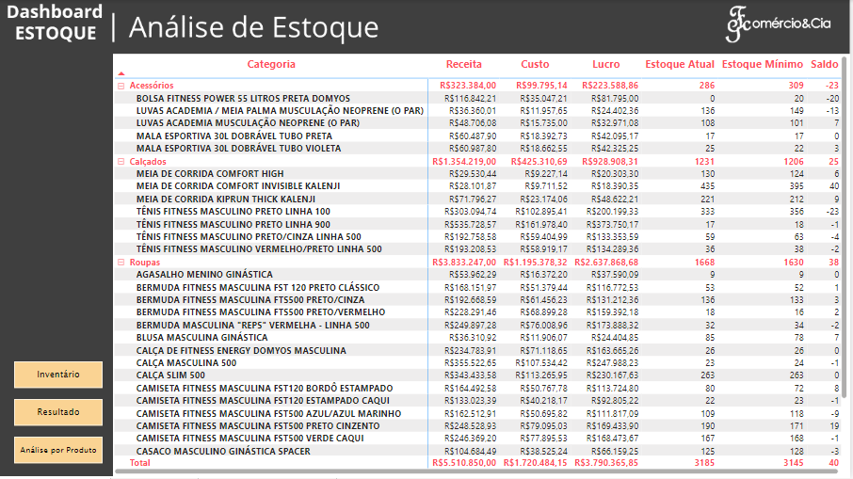

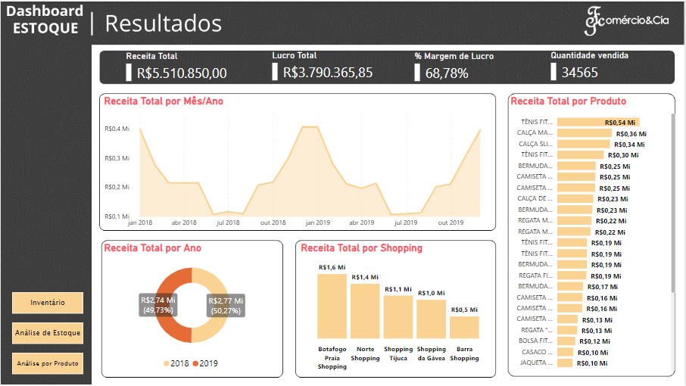

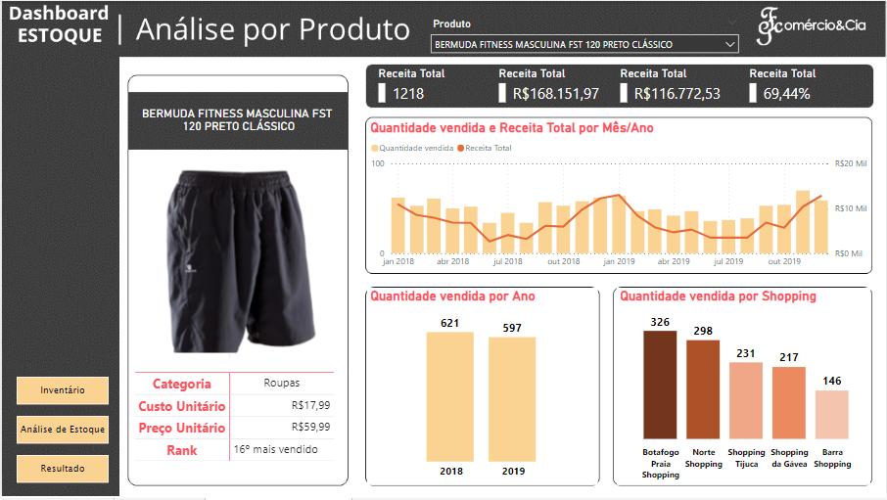

Em conclusão, este projeto demonstra como podemos utilizar o Microsoft Power BI para extrair e analisar dados de um arquivo do Microsoft Excel. A análise fornece insights sobre a movimentação do estoque, um controle do inventário, o retorno financeiro de cada produto e entre outros, que podem ser utilizados ​​para ajudar nas decisões internas de comprar ou não mais produtos dependendo de sua quantidade armazenada, sobre a continuidade ou não de determinado produto devido ao seu retorno baixo e identificação de quais produtos trazem um retorno financeiro satisfatório.

**Exemplos de insights:**